***«Все мы дети одного корабля по имени Земля, значит, пересесть из него просто некуда… Есть твёрдое правило: встал поутру, умылся, привёл себя в порядок – и сразу же приведи в порядок свою планету»***

***А.де Сент-Экзюпери***

**ЗНАЕТЕ ЛИ ВЫ, ЧТО ПОДВЕРГАЮТСЯ РАЗЛОЖЕНИЮ:**  
**Стеклянные бутылки - 1000 лет; Изделия из пластмасс - более 200 лет;  
Консервные банки - 60-90 лет; Полиэтиленовый пакет - 100 лет; Бумага - более 3 лет!**

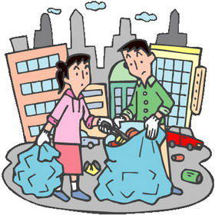

Если попытаться представить наглядно объемы увеличения мусорных свалок, то численность населения на Земле увеличивается на 1,5 -2 %, а размеры мусорных свалок на 6%. Полигоны и свалки причиняют колоссальный вред экологии, а значит и людям – загрязнение поверхностных и подземных вод, высокое содержание в воздухе отравляющих веществ, продуктов гниения, метана. Проблема накопления мусора, а точнее говоря, отходов производства и потребления, стала реальной угрозой экологической безопасности страны. За последние полсотни лет по разным подсчетам в России скопилось до 100 млрд. тонн разного рода отходов. Ими загрязнена территория, которой с лихвой хватило бы на пять таких государств, как Мальта, да еще и на Лихтенштейн осталось бы. У нас нет ни одного субъекта, который был бы свободен от мусорных свалок. Вместе с тем в стране перерабатывается до 10% отходов, да и то в некоторых регионах в лучшем случае. Остальные 90- собраны на свалках и полигонах, разбросанных по всей территории России. Причем здесь «покоится» свыше 3 млрд. тонн токсичных отходов, создающих прямую угрозу здоровью людей.

В муниципалитетах по-прежнему закладываются деньги на вывоз мусора, но не на его переработку, а раздельный сбор мусора остается экзотикой.

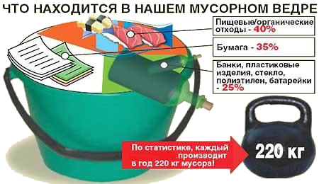

Многие страны мира уже решили эти проблемы вместе с раздельным сбором мусора. Раздельный сбор мусора распространен в большинстве стран Европы. В Швейцарии собирается 95% отходов, в Германии 90%, В США – 40%, а у нас 1-2%.

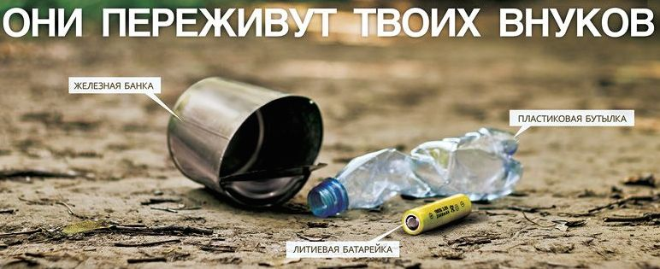

После появления искусственных материалов, наши отходы будут оставаться на свалках десятки и сотни лет, отравляя землю, воду и воздух. От одного только пластика каждый год в мире умирает сто тысяч морских животных и миллион птиц.

**Если ничего не изменить, то вся страна у нас превратится в огромную мусорную свалку.**

**Глаза Земли… Душа Земли…   
Да, Земля живая. У нее есть душа.**

**И эта душа болит.   
И глаза у Земли есть. И эти глаза полны слез. Ведь чего только не делали люди со своей маленькой и хрупкой Землей! Её взрывали и бомбили, её посыпали ядами. Рубили леса, защищавшие её от зноя. Осушали озёра, поившие её**

**влагой. Долго терпела Земля. Она**

**вздыхала и стонала, но люди не**

**слышали её стонов. И вот Земля**

**вскричала:**

**«Спасите меня! Я гибну!»   
 «Помогите мне, люди!»   
И мы все должны ей помочь!**



**Мы расположены по адресу:**

**215047, Смоленская область, Гагаринский район, с. Карманово, ул. Октябрьская д.8,**

**тел: 8 (48135) 7-78-59,**

**тел/факс: 8(48135) 7-79-23.**

**Смоленское областное государственное бюджетное учреждение «Гагаринский социально- реабилитационный центр для несовершеннолетних Яуза» (СОГБУ СРЦН «Яуза»)**

**Глобальные экологические проблемы**



**с. Карманово**